ŽILINSKÁ UNIVERZITA V ŽILINE
FAKULTA RIADENIA A INFORMATIKY



Semestrálna práca z predmetu vývoj aplikácií pre mobilné zariadenia

Študijný program: IAST
Peter Benko
OBSAH

1. Špecifikácia aplikácie Správca vozidiel 2
1.1 Popis podobných aplikácii 3
2. Popis implementácie 9
3. Záver 12
Zdroje 12

1. Špecifikácia aplikácie Správca vozidiel
Cieľom semestrálnej práce je vyvinúť užívateľsky prívetivú mobilnú aplikáciu Správca vozidiel, ktorá je určená na spravovanie informácií týkajúcich sa motorových vozidiel. Účel aplikácie je poskytnúť majiteľom vozidiel riešenie na ukladanie základných údajov o vozidle, vedenie servisných záznamov, sledovanie výmeny motorového oleja, zaznamenávanie jázd a sledovanie spotreby paliva. Vehicle Manager ponúka intuitívne rozhranie, ktoré pomáha používateľom efektívne spravovať ich vozidlá a zabezpečiť ich včasný servis.
Majitelia vozidiel často čelia problémom, pokiaľ ide o organizáciu a udržiavanie dôležitých informácií o svojich vozidlách. Sledovanie servisných záznamov, monitorovanie výmen motorového oleja, zaznamenávanie jázd a manuálne sledovanie spotreby paliva môže byť ťažkopádne a náchylné na chyby. Navyše, pohodlný prístup k týmto informáciám na cestách nie je vždy možný.
Na riešenie týchto problémov bude vyvinutá aplikácia Vehicle Manager. Aplikácia bude slúžiť ako centrum pre informácie súvisiace s vozidlom. Využitím mobilných zariadení, Vehicle Manager zjednoduší proces správy detailov vozidla, udržiavanie servisných záznamov, sledovanie výmen motorového oleja a monitorovanie jázd a spotreby paliva.Kľúčové vlastnosti.
Používatelia si budú môcť uložiť základné podrobnosti o svojich vozidlách vrátane značky, modelu, roku, evidenčného čísla a ďalších. Tieto informácie budú v aplikácii ľahko dostupné.
Servisné záznamy: Správca vozidla poskytne možnosť zaznamenávania a organizovania servisnej histórie. Používatelia môžu pridávať položky služieb, špecifikovať dátum, typ služby, cenu a poznámku.
Monitorovanie výmeny motorového oleja: Aplikácia ponúkne funkciu sledovania výmen motorového oleja na základe najazdených kilometrov alebo časových intervalov. Používatelia budú upzornený červeným textom v prehľade vozidla, keď je čas na výmenu oleja.
Záznam cesty: Používatelia budú môcť zaznamenávať svoje prejazdené kilometre a spotrebované palivo počas tejto cesty. Tieto informácie sa potom použijú na výpočet spotreby paliva a poskytnú prehľad o spotreby paliva.
Aplikácia Správca vozidiel má za cieľ zjednodušiť správu informácií o vozidle a poskytnúť majiteľom vozidiel komplexný súbor funkcií. Tým, že aplikácia ponúka intuitívne a užívateľsky prívetivé rozhranie, zefektívni proces ukladania údajov o vozidle, udržiavanie servisných záznamov, sledovanie výmen motorového oleja, zaznamenávanie jázd a sledovanie spotreby paliva. Pomocou Správcu vozidiel môžu používatelia efektívne spravovať svoje vozidlá, zabezpečiť ich včasný servis a sledovať ich históriu

Popis podobných aplikácii

Simply Auto je komplexná aplikácia na údržbu auta a sledovanie najazdených kilometrov určená pre zariadenia so systémom Android. Táto užívateľsky prívetivá aplikácia poskytuje majiteľom áut platformu na spravovanie všetkých aspektov údržby a sledovania vozidiel, čím zabezpečuje optimálny výkon a dlhú životnosť ich vozidiel.
Medzi kľúčové funkcie aplikácie patrí sledovanie spotreby paliva a nákladov, zaznamenávanie služieb a výdavkov, nastavenie servisných pripomienok a poskytovanie podrobných správ a prehľadov. Aplikácia podporuje viacero vozidiel a rôzne druhy palív, vďaka čomu je vhodná pre široké spektrum používateľov.
Pomocou GPS zaznamená Simply Auto prejdenú vzdialenosť počas každej cesty, ktorá sa potom prihlási do databázy. Táto funkcia poskytuje používateľom presný prehľad o najazdených kilometroch ich vozidla bez potreby manuálneho zaznamenávania kilometrov. Táto funkcia však slúži aj ako potenciálne obmedzenie aplikácie.

Nevýhody:
Aplikácia neponúka flexibilitu manuálneho zaznamenávania kilometrov, na tento účel sa spolieha výlučne na sledovanie GPS. To by mohlo predstavovať problém pre používateľov, ktorí si chcú uchovávať záznamy o svojich najazdených kilometroch bez potreby GPS, alebo v situáciách, keď môže byť signál GPS slabý alebo nedostupný.
Okrem toho bezplatná verzia Simply Auto umožňuje iba 15 takýchto protokolov za mesiac. Zatiaľ čo tento limit môže postačovať príležitostným používateľom alebo tým, ktorí jazdia menej často, môže sa ukázať ako nedostatočný pre používateľov, ktorí jazdia častejšie alebo používajú svoje vozidlá na profesionálne účely. Toto obmedzenie vyzýva používateľov, aby sa rozhodli pre platenú verziu aplikácie, aby si mohli užívať neobmedzené protokolovanie.

Simply Auto síce ponúka komplexný balík funkcií na správu údržby auta a sledovanie najazdených kilometrov, no jeho závislosť od GPS pri zaznamenávaní kilometrov a limit na počet prihlásení pre bezplatných používateľov by mohli pre niektorých používateľov predstavovať obmedzenia. Potenciálni používatelia by mali zvážiť tieto úvahy so svojimi špecifickými potrebami a modelmi používania predtým, ako sa rozhodnú aplikáciu používať.
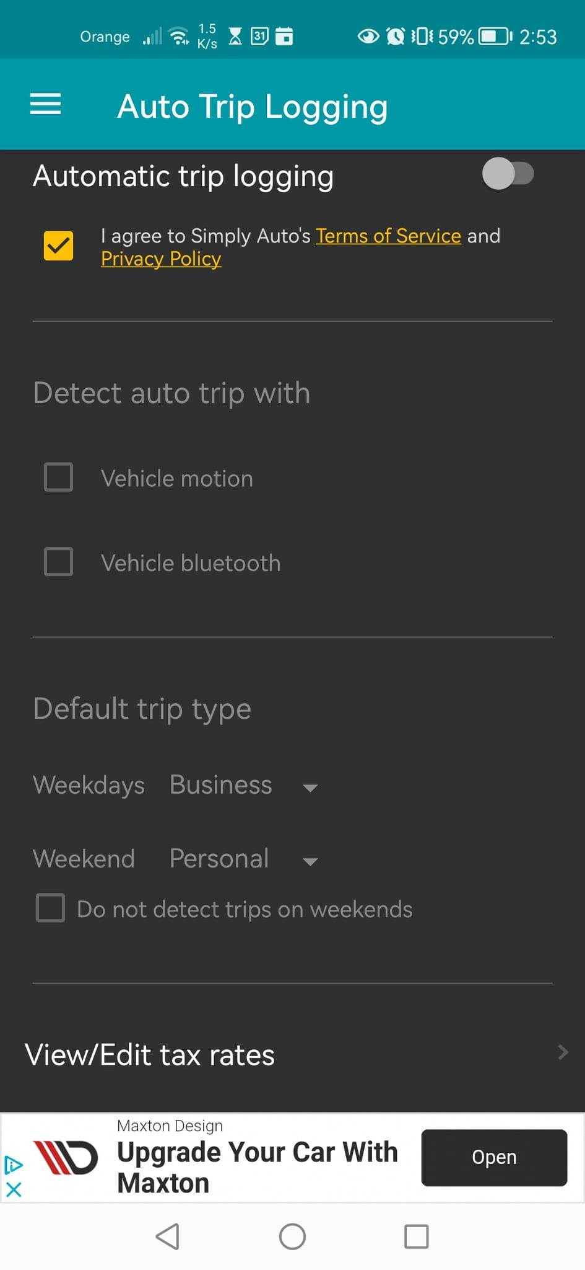 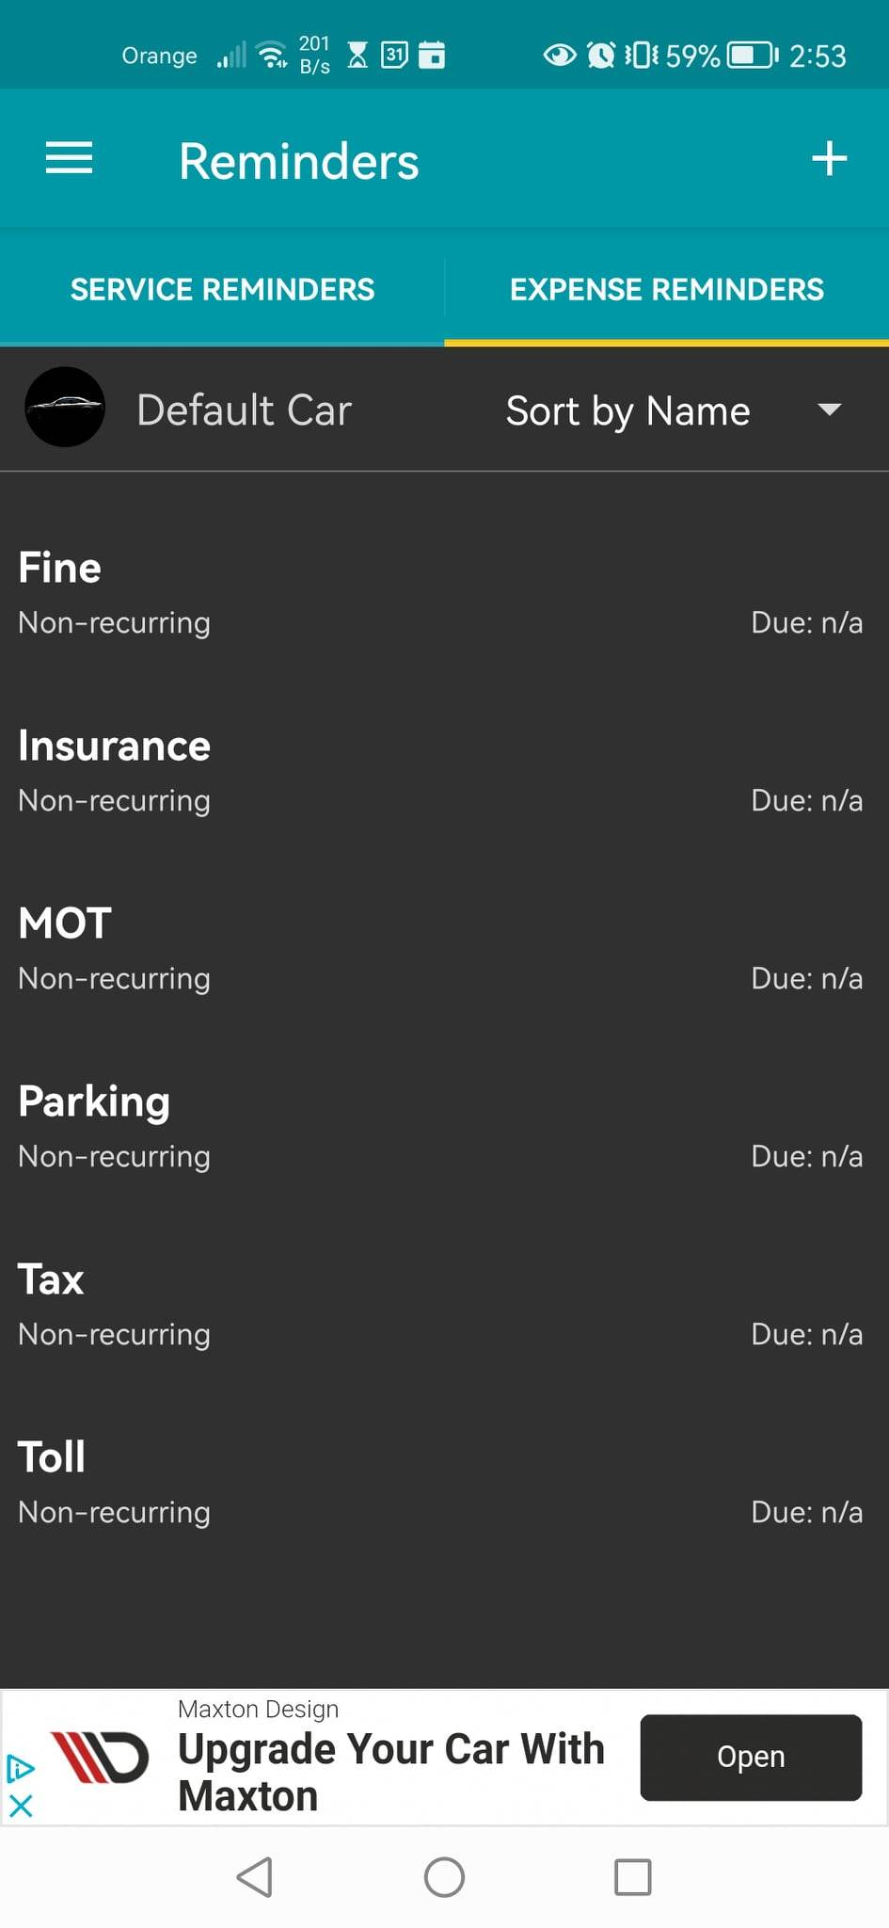

Drivvo – car management

Drivvo je komplexná aplikácia na správu vozidiel navrhnutá na pomoc vodičom a spoločnostiam pri efektívnej správe vozového parku. Aplikácia slúži ako finančný manažér pre rôzne vozidlá vrátane áut, motocyklov, autobusov a nákladných áut. Neobmedzuje sa na osobné použitie, ale rozširuje svoje služby aj na profesionálnych vodičov, ako sú taxikári, vodiči Uberu, motocykloví kuriéri a vodiči nákladných áut.
S Drivvo môžu používatelia efektívne spravovať viacero vozidiel, sledovať spotrebu paliva a získavať správy o spotrebe paliva zoradené podľa typu paliva a čerpacích staníc. Aplikácia tiež umožňuje používateľom importovať údaje z iných podobných aplikácií.
Jednou z kľúčových vlastností Drivvo je zameranie sa na úsporu nákladov. Registráciou tankovacích aktivít, výdavkov a služieb v rámci aplikácie získajú používatelia prehľad o mesačných nákladoch, priemernej spotrebe, nákladoch na kilometer, priemerný kilometer/liter, intervaly výmeny oleja a splátky financovania. Cieľom aplikácie je zjednodušiť proces sledovania výdavkov na vozidlo a zabrániť tomu, aby používatelia prišli o zmeškanú údržbu a pokuty.
Drivvo zaisťuje úplnú kontrolu nad výdavkami používateľa a umožňuje mu registrovať dane, financovanie, poistenie, pokuty, mýto a iné výdavky. Ponúka tiež možnosť zadávať a zobrazovať výdavky a vykonané služby, ako sú výmeny oleja, kontroly bŕzd, otáčanie pneumatík, filtre, ladenie a ďalšie.
Aplikácia obsahuje systém pripomienok, ktorý pomáha spravovať pripomienky vozidla pre bežné služby a výdavky, ako je financovanie, monitorovanie výmeny oleja, ladenie, rotácia pneumatík, dane a pokuty. Tie je možné naplánovať podľa počtu kilometrov alebo dátumu. Okrem toho obsahuje kalkulačku Flex na určenie, ktoré palivo (etanol alebo benzín) je najvýhodnejšie na základe zadaných cien.
Pre správcov vozových parkov poskytuje Drivvo úplný prístup ku všetkým informáciám o vozidle a umožňuje správu vodičov. Pro verzia aplikácie ponúka ďalšie výhody, ako je zálohovanie dát v cloude, synchronizácia dát medzi zariadeniami, neobmedzená registrácia príjmu, žiadna reklama a možnosť exportovať údaje o vozidle vo formáte CSV/Excel​1​.
Nevýhody:
Najväčšími nevýhodami tejto aplikácie sú zložitosť v dôsledku obrovského množstva metrík a prehľadov, ktoré aplikácia dokáže spracovať. Aj keď to môže byť výhodné pre používateľov, ktorí hľadajú podrobné prehľady, môže to byť problém pre tých, ktorí chcú jednoduchý a priamočiary nástroj na sledovanie služieb a najazdených kilometrov svojich vozidiel.
Používatelia navyše nahlásili invazívne reklamy, ktoré rušia pozornosť a narúšajú celkovú použiteľnosť aplikácie.
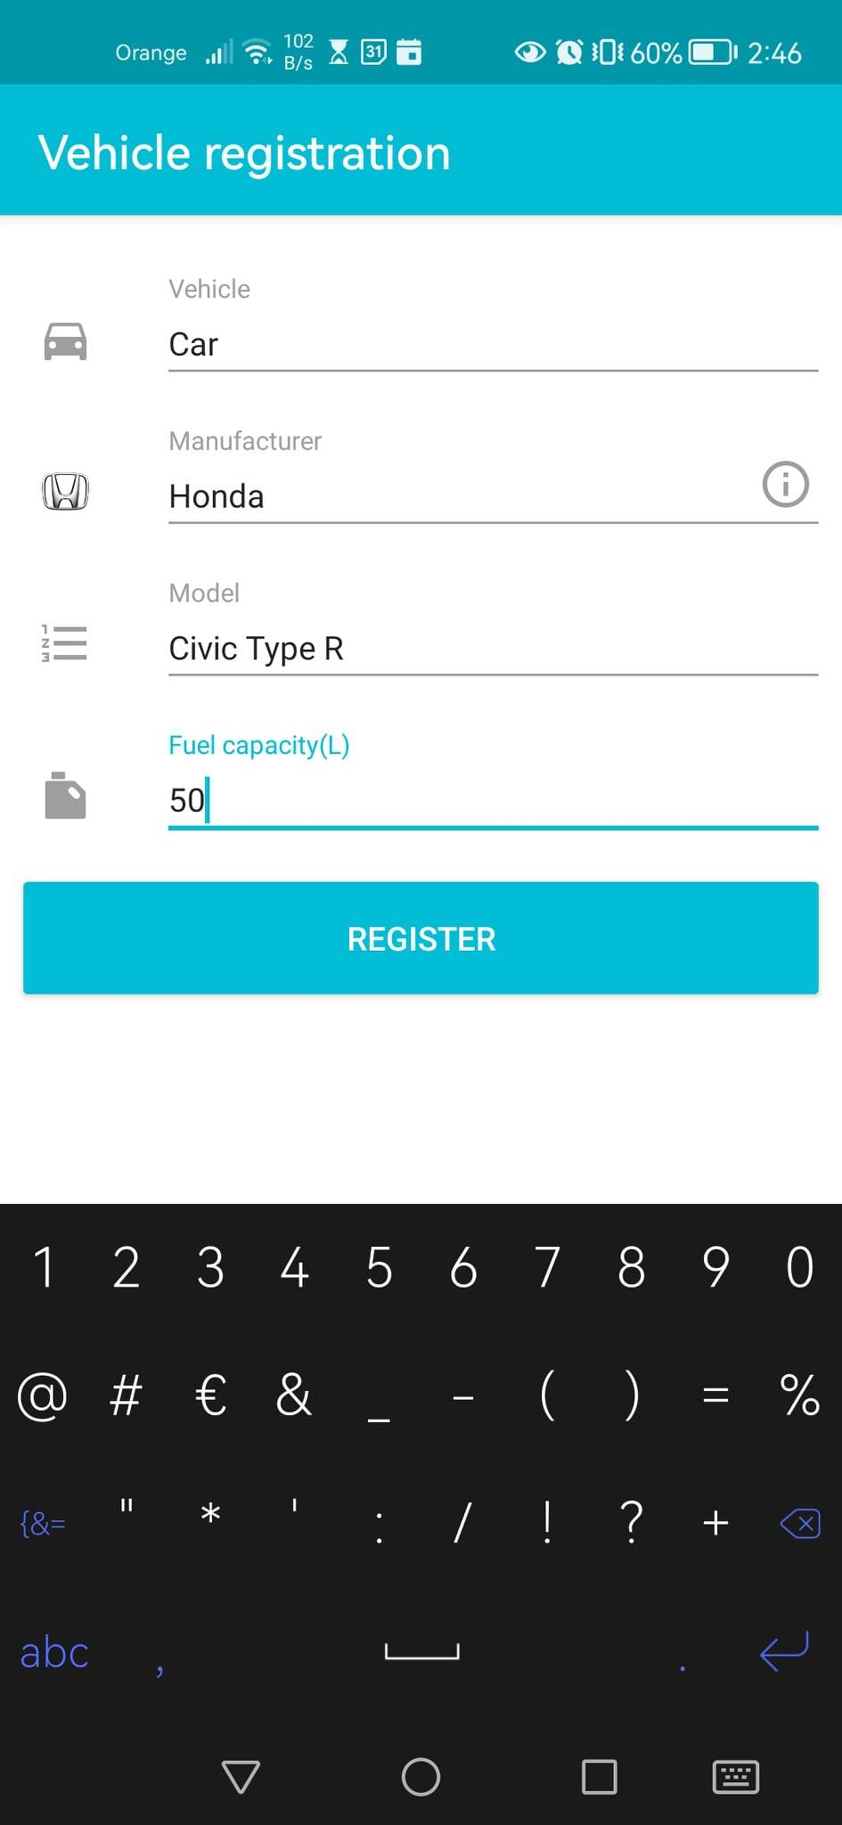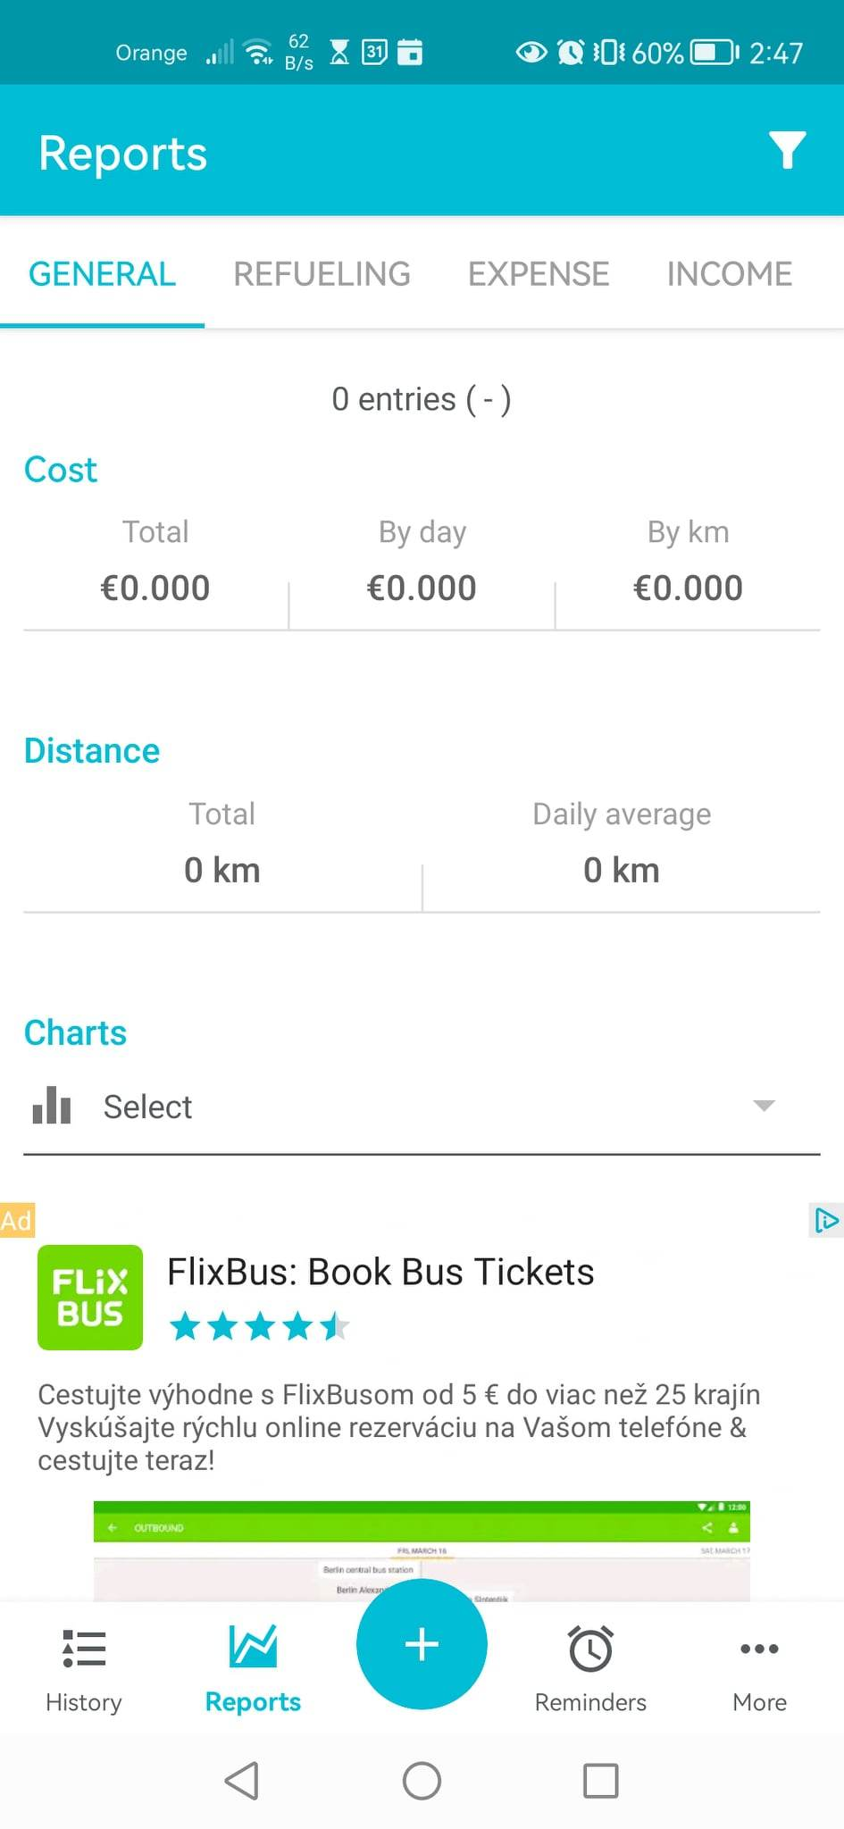
1.2 Odlišnosti
Moja aplikácia sa výrazne odlišuje od Drivvo a Simply Auto v prístupe k manažovaniu vozidiel tým, že kladiem dôraz na jednoduchosť a užívateľskú prívetivosť, pričom stále poskytujem potrebné funkcie.
V porovnaní s Drivvo aplikácia znižuje zložitosť a zameriava sa na kľúčové aspekty správy vozidla – zaznamenávanie najazdených kilometrov, spotrebu paliva a záznamy o údržbe. Zatiaľ čo Drivvo poskytuje široké spektrum funkcií, ktoré môžu byť pre niektorých používateľov komplikované.
Absencia reklám tiež zvyšuje použiteľnosť aplikácie, čo je v ostrom kontraste s bezplatnou verziou Drivvo, ktorá bola kritizovaná za invazívne reklamy.
Výhody aplikácie oproti Simply Auto spočívajú v jej flexibilite a neobmedzenom prístupe. Na rozdiel od Simply Auto, ktorá sa spolieha na GPS pri sledovaní najazdených kilometrov a nastavuje limit na počet záznamov pre bezplatných používateľov, moja aplikácia poskytuje neobmedzené manuálne zaznamenávanie najazdených kilometrov. Táto funkcia pridáva vrstvu pohodlia a spoľahlivosti, najmä v situáciách, keď môže byť signál GPS slabý alebo nedostupný.
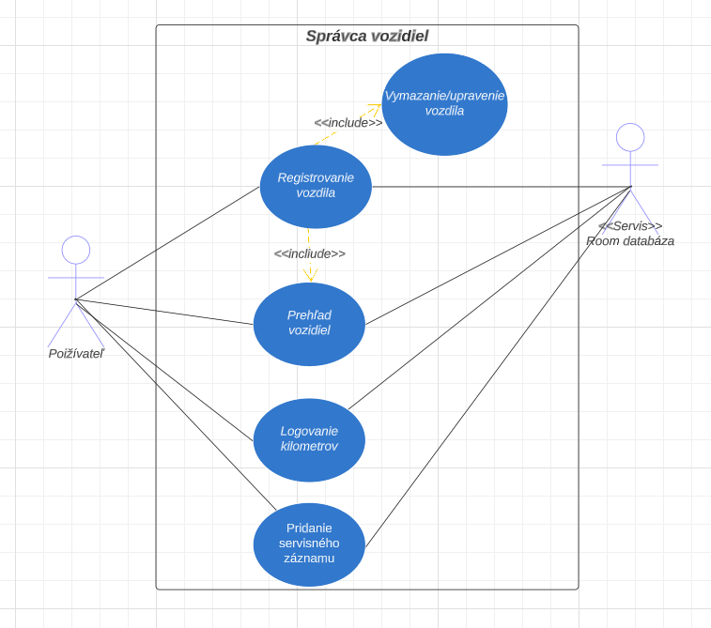

Diagram prípadu použitia aplikácie
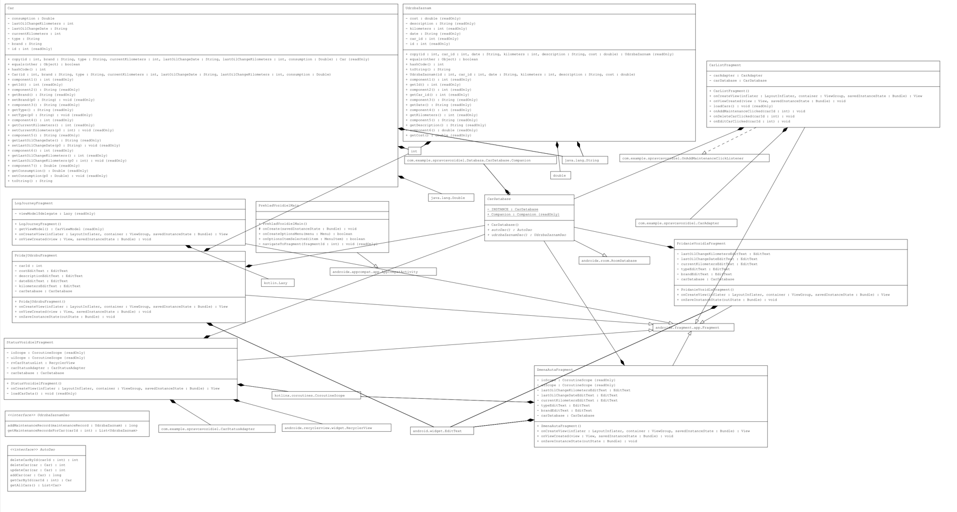
UML diagram tried použitých v práci

2. Popis implementácie
Entity: triedy Auto a UdrzbaZaznam. Tieto triedy predstavujú štruktúru databázových tabuliek. Anotácia @Entity hovorí Room databáze, aby vygenerovala vhodný kód na vytvorenie a spracovanie tabulky.
Trieda Auto predstavuje v aplikácii objekt auta. Zahŕňa vlastnosti ako id, brand, type, currentKilometers, lastOilChangeDate, lastOilChangeKilometers a consumption.
Trieda UdrzbaZaznam predstavuje záznam o údržbe auta v aplikácii. Zahŕňa vlastnosti ako id, car_id, dátum, kilometre, popis a náklady. Tiež definuje vzťah cudzieho kľúča s triedou Auto, kde car_id je cudzí kľúč spájajúci sa s id triedy Auto.
Data Access Object (DAO): Rozhrania AutoDao a UdrzbaZaznamDao. Tieto rozhrania definujú metódy, ktoré umožňujú interakciu s údajmi uloženými v databáze.

Databáza Room: trieda AutoDatabaza. Táto abstraktná trieda predstavuje databázu aplikácie. Rozširuje triedu RoomDatabase a je označená @Database, kde sú uvedené všetky entity a verzia databázy. Táto trieda je hlavným prístupovým bodom k údajom.
Deklaruje abstraktné metódy, ktoré vracajú AutoDao a UdrzbaZaznamDao. Tieto metódy umožňujú pristupovať k DAO a vykonávať operácie.
Toto použitie Room databázy zahŕňa entity (predstavujúce tabuľky v databáze), DAO (definujúce operácie, ktoré možno vykonávať s údajmi) a inštanciu databázy (poskytujúcu hlavný prístupový bod k perzistentným údajom).

CarAdapter.kt
Tento súbor obsahuje triedu CarAdapter, komponent zobrazujúci dynamický zoznam automobilových objektov. Táto trieda rozširuje RecyclerView.
Trieda CarAdapter používa rozhranie OnCarClickListener, ktoré umožňuje používateľovi interakciu s položkami v zozname RecyclerView, ako je pridávanie údržby, vymazanie auta alebo editácia auta. Prijímače udalostí pre tieto akcie sú nastavené vo vnútornej triede CarViewHolder.
Metóda updateCars umožňuje aktualizovať zoznam áut zobrazených v RecyclerView, čo umožňuje dynamické rozloženie, pretože zobrazené údaje sa môžu meniť, podľa obsahu zoznamu áut.
CarListFragment.kt
Predstavuje triedu CarListFragment, komponent zodpovedný za obsluhu interakcií používateľov so zoznamom áut. Používa CarAdapter na prepojenie údajov s RecyclerView.
Trieda CarListFragment používa komponent Navigation ( findNavController().navigate()) na navigáciu do rôznych častí aplikácie na základe výberu používateľa, LiveData (súčasť knižnice Room) na získanie zoznamu áut z databázy a automaticky aktualizuje používateľské rozhranie, keď sa údaje zmenia a ViewModel na uchovanie údajov pri zmenách konfigurácie, ako napríklad otáčanie obrazovky.

CarStatusAdapter
Je trieda adaptéra pre miniaplikáciu RecyclerView a používa sa na vyplnenie zoznamu údajmi o aute z databázy. Adaptér preberá zoznam objektov áut a inštanciu databázy pre svoj konštruktor. Každý objekt Auto predstavuje auto s jeho vlastnosťami.
Tento ViewHolder spája údaje o aute s príslušnými zobrazeniami v rozložení položiek zoznamu.

StatusVozidielFragment
Fragment ktorý je zodpovedný za zobrazenie stavu všetkých áut uložených v databáze. Obsahuje RecyclerView (rvCarStatusList), ku ktorému pripája CarStatusAdapter. Adaptér sa inicializuje zoznamom všetkých áut získaných z databázy AutoDatabaza. Zoznam áut sa načíta z databázy a odovzdá sa CarStatusAdapter vo funkcii loadCarData.
ZalogujCestuViewModel
Táto trieda spravuje údaje pre fragmenty a pripravuje ich pre používateľské rozhranie. Rozširuje AndroidViewModel a využíva LiveData.
ZalogujCestuViewModel získa všetky autá z databázy a zoznam odošle do objektu LiveData _cars, ktorý umožňuje automatickú aktualizáciu používateľského rozhrania pri zmene databázy.
Objekt MutableLiveData _selectedCar predstavuje vybrané auto v aplikácii. Je to objekt LiveData, ale je meniteľný, čo znamená, že jeho hodnotu možno zmeniť, na rozdiel od bežného objektu LiveData.
Metóda logJourney sa zaoberá zaznamenávaním jazdy auta do databázy aktualizáciou jeho aktuálnych kilometrov a spotreby.
PrehladVozidielMain
Toto je hlavná aktivita aplikácie a spravuje navigáciu medzi časťami aplikácie. Používa komponent Navigation vo funkcii onOptionsItemSelected, kde sa NavHostFragment používa v spojení s NavControllerom na správu navigácie v aplikácii na základe vybratej položky ponuky z menu.

ZalogujCestuFragment
Tento fragment umožňuje zaznamenávanie cesty auta. Získava inštanciu ZalogujCestuViewModel, ktorá jej umožňuje zdieľať inštanciu ViewModel s inými fragmentmi v aktivite.
V metóde onViewCreated sa vyskytuje väčšina dynamického rozloženia. Tento fragment používa Spinner na výber auta zo zoznamu.
Táto trieda tiež implementuje funkciu onSaveInstanceState, aby zachovala stav svojich zobrazení pri zmenách konfigurácie.
Funkcia logJourney sa volá, keď používateľ klikne na tlačidlo logButton. Ak sú zadané kilometre a palivo platné, zavolá sa metóda logJourney na uloženie údajov o ceste do databázy.

ZmenaAutaFragment
Inicializuje komponenty používateľského rozhrania v onViewCreated. Získava informácie o konkrétnom aute z databázy pomocou jeho carId, ktoré sa odovzdáva ako argument. Ak sa informácie o aute úspešne načítajú, zobrazia sa v príslušných poliach na úpravu textu. Používateľ potom môže aktualizovať informácie o aute. Tlačidlo uložiť po kliknutí spustí aktualizáciu auta v databáze.

StatusVozidielFragment
Predstavuje Fragment zodpovedný za zobrazenie stavu všetkých áut uložených v databáze. Používa RecyclerView na zobrazenie stavu auta a príslušných dát z databázy.
Načítava zoznam áut z databázy a potom tieto údaje priradí adaptéru CarStatusAdapter, ktorý je potom pripojený k RecyclerView.
CarStatusAdapter
Adaptér používaný na naplnenie RecyclerView zoznamom áut získaných z databázy. Rozširuje triedu RecyclerView.
Adaptér vytvorí ViewHolders pre každú položku auta v zozname. ViewHolder je inštanciou vnorenej triedy CarStatusViewHolder, ktorá spája údaje pre každé auto v rozložení na obrazovke. Tento ViewHolder používa Data Binding, ktorá umožňuje viazať komponenty používateľského rozhrania v rozložení so zdrojom údajov.
Funkcia bind(auto: Auto) je zodpovedná za nastavenie údajov auta do príslušných zobrazení. Používa databázu na získanie záznamov o údržbe každého auta, ktoré sa potom používajú na zobrazenie celkových nákladov na údržbu. Ak sú splnené určité podmienky, zmení tiež farbu niektorých TextView na červenú, čo naznačuje potrebu výmeny oleja.

3. Záver
Výsledná aplikácia využíva dynamické rozloženia, spravuje a zobrazuje záznamy o vozidlách a ich údržbe. Aplikácia využíva databázovú knižnicu Room na uchovávanie údajov a RecyclerView na prezentáciu zoznamu položiek. Základná funkcionalita zahŕňa zobrazovanie jednotlivých záznamov o údržbe vozdila a stavu vozdila, ako napríklad cena všetkých vykonaných opráv, priemerná spotreba paliva a kontrolovanie výmeny oleja.
Výsledkom práce je intuitívna a efektívna mobilná aplikácia.

Zdroje
https://www.youtube.com/watch?v=bOd3wO0uFr8&ab_channel=PhilippLackner
https://stackoverflow.com/questions/60908200/fragments-are-stacking-on-top-of-each-other
https://www.youtube.com/watch?v=e5WJX51CthI&ab_channel=PapayaCoders
https://developer.android.com/topic/libraries/architecture/livedata
https://developer.android.com/guide/navigation/get-started
https://developer.android.com/topic/libraries/architecture/viewmodel
https://www.youtube.com/watch?v=EJrmgJT2NnI&ab_channel=DroidGuru

